COMMUNIQUÉ DE PRESSE
Würth Elektronik élargit considérablement sa gamme de produits de gestion thermique
Conduire et distribuer la chaleur
Waldenburg (Allemagne), le 26 janvier 2022 — Würth Elektronik s’impose de plus en plus comme un fournisseur unique de matériaux d’interface thermique (TIM). La preuve en est une extension de gamme comprenant cinq groupes de produits entièrement nouveaux, offrant désormais un choix encore plus large de solutions thermoconductrices pour le pontage entre les composants et les dissipateurs thermiques. Cela inclut également des matériaux permettant de distribuer la chaleur perdue sur de plus grandes surfaces. Würth Elektronik propose des services complémentaires pour toutes les solutions, tels que des formes sur mesure selon les spécificités du client, sans quantité minimale de commande.
Selon le niveau de perte de puissance et le positionnement des empreintes et des éléments d’assemblage, il existe une grande variété de moyens de dissiper la chaleur. Les écarts d’isolation entre les composants chauds et les dissipateurs thermiques, ou un boîtier, doivent être comblés ou évités. Würth Elektronik propose désormais de nouvelles solutions pour cela.
Combler l’écart
WE-TTT est un ruban adhésif double face, thermoconducteur et isolant électrique, utilisé pour les semi-conducteurs de puissance, les processeurs graphiques, les chipsets ou les modules de mémoire. Les particules de céramique dans l’adhésif confèrent une conductivité thermique de 1 W/(m⋅K). WE-TINS (Thermally Conductive Insulator Pad - tampon isolant thermoconducteur) est conçu pour fournir l’interface thermique entre les transistors et les ensembles de refroidissement tout en maintenant l’isolation électrique. Les tampons sont fournis coupés sur mesure et présentent une grande résistance à la déchirure.
WE-PCM (Phase Changing Material - matériau à changement de phase) est une alternative facile à utiliser à la pâte thermique. La feuille se liquéfie sous l’effet de la chaleur pour compenser parfaitement les irrégularités des surfaces de contact qui, autrement, provoqueraient un écart d’isolation. Lorsqu’il s’agit de combler des écarts plus importants, WE-TGF a fait ses preuves. Würth Elektronik a lancé d’autres versions de ces tampons en silicone qui contiennent de la céramique et peuvent ainsi atteindre jusqu’à 10 W/(m K).
Élargissement des surfaces
Des performances maximales en matière de conductivité thermique allant jusqu’à 1800 W/(m K) sur l’axe horizontal sont atteintes avec la feuille de graphite WE-TGS. WE-TGFG est une variante spéciale de tampons en mousse enveloppés d’une feuille de graphite, utilisée pour la conduction thermique lorsque les tampons en silicone ne conviennent pas ou lorsque des formes dimensionnellement stables et individuelles sont requises. Le secret ? Les corps WE-TGFG évacuent aussi la chaleur latéralement - une tâche pour laquelle des caloducs en cuivre seraient autrement nécessaires, par exemple.
« Vous pouvez trouver des produits similaires chez d’autres fournisseurs, mais Würth Elektronik propose toute la gamme des meilleurs matériaux d’interface thermique, et ce, orienté développeurs, associée au service fiable de Würth Elektronik : conseils, assistance et assemblage individuels », déclare Sebastián Mirasol-Menacho, chef de produit blindage CEM et matériaux thermiques chez Würth Elektronik eiSos.

Images disponibles
Les images suivantes peuvent être téléchargées sur Internet pour impression : https://kk.htcm.de/press-releases/wuerth/
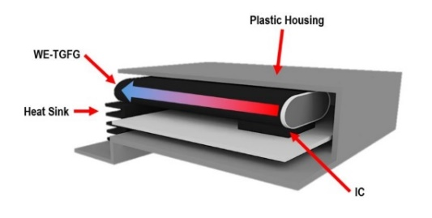  Source photo : Würth Elektronik  Une application pour WE-TGFG : la perte de puissance du composant IC est conduite latéralement vers un dissipateur thermique à travers le joint en graphite. | 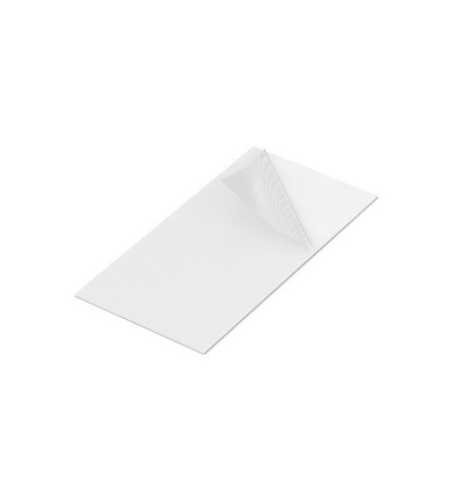  Source photo : Würth Elektronik  Les tampons en silicone WE-TGF comblent les écarts et permettent à la chaleur de se dissiper.

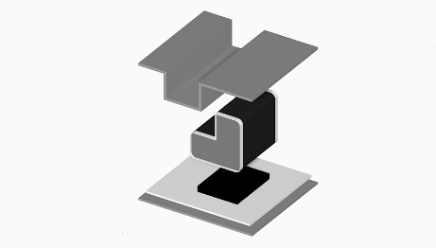
Source photo : Würth Elektronik
Avec des profils personnalisés, WE-TGFG peut interfacer des surfaces de contact non planes.

À propos du groupe Würth Elektronik eiSos
Le groupe Würth Elektronik eiSos est un fabricant de composants électroniques et électromécaniques pour l'industrie électronique et un facilitateur technologique pour des solutions électroniques pionnières. Würth Elektronik eiSos est l'un des plus grands fabricants européens de composants passifs et est actif dans 50 pays. Les sites de production situés en Europe, en Asie et en Amérique du Nord fournissent un nombre croissant de clients dans le monde entier.
La gamme de produits comprend : composants CEM, inductances, transformateurs, composants RF, varistances, condensateurs, résistances, quartz et oscillateurs, modules de puissance, bobines pour le transfert de puissance sans fils, diodes électroluminescentes, connecteurs, Composants pour alimentations, switchs, boutons-poussoirs, plots de connexion de puissance, porte-fusibles, capteurs et solutions pour la transmission de données sans fils.
L'orientation service inégalée de la société se caractérise par la disponibilité de tous les composants du catalogue en stock sans quantité minimum de commande, des échantillons gratuits et une assistance étendue via un personnel technico-commercial et des outils de sélection.
Würth Elektronik fait partie du groupe Würth, leader mondial sur le marché des techniques d'assemblage et de fixation. La société emploie 7300 personnes et a réalisé un chiffre d'affaires de 823 millions d'euros en 2020.
Würth Elektronik : more than you expect !
Plus amples informations sur le site www.we-online.com
Autres informations :  Würth Elektronik France  Romain Méjean  1861, Avenue Henri Schneider  CS 70029  69881 Meyzieu Cedex  France  Mob : +33 6 75 28 45 24  Courriel :  romain.mejean@we-online.com  www.we-online.com | Contact presse :  HighTech communications GmbH  Brigitte Basilio  Brunhamstrasse 21  81249 München  Allemagne  Tél : +49 89 500778-20  Fax : +49 89 500778-77  Courriel :  b.basilio@htcm.de  www.htcm.de

